SMUSURA0
SteReporteEntregasDelegacionesTE25
Versión <1.0>

Historia de Revisiones
Fecha | Iteración  (Façade, Filled, Focused, Refined) | Versión | Descripción | Autor | Duración
20/10/2008 |  |  | Generación del caso de uso. | Yesenia Gutiérrez

Tabla de Contenidos
1. Breve Descripción 4
2. Entidades Involucradas 4
3. Flujo de eventos 4
3.1 Flujo básico 4
4. Diagrama 5
5. Interface con el usuario 5

SteReporteEntregasDelegacionesTE25

Breve Descripción

Permite visualizar en pantalla, impreso o en archivo Listado de Recibos Oficiales de Caja entregados a Delegaciones Departamentales del Programa. Puede ser invocado desde la opción Imprimir en la pantalla de mantenimiento de Recibos Entregados a Delegaciones.

El código de este reporte es TE25. Esta opción se habilita solamente si el usuario conectado tiene un rol que le permita la acción ImprimirReporteEntregasDelegaciones.

Entidades Involucradas

ENTIDAD | LEE | ESCRIBE | BORRA
SteReciboEntregadoDpto | X
SteReciboEntregadoDptoDetalle | X
StbDepartamento | X
SrhEmpleado | X
StbPersona | X

Flujo de eventos

Flujo básico

El usuario selecciona la opción de imprimir Listado de Recibos Entregados a Delegaciones Departamentales.

El sistema presenta el reporte correspondiente mostrando los siguientes datos.

Departamento: Nombre del Departamento. Este se mostrará a partir de la información existente en el campo (StbDepartamento.sNombre).

Serie: Número de serie del Departamento. Este se mostrará a partir de la información existente en el campo (StbDepartamento.sSerieDelegacion).

Nombre Recibido: Muestra nombre del empleado al cual se entrega el o los talonarios en la delegación departamentl. Este se mostrará a partir de la información existente en los campos (StbPersona.sNombre1 + StbPersona.sNombre2 + StbPersona.sApellido1RS + StbPersona.sApellido2) llegando a este valor a través del campo (SteReciboEntregadoDpto.nSrhEmpleadoRecibeId).

Fecha Desde: Fecha inicial para la cual se desean mostrar los recibos entregados a la delegación. El dato será filtrado a partir de la información existente en el campo (SteReciboEntregadoDpto.dFechaEntrega) con base en la fecha desde de la pantalla de Recibos Entregados a Delegaciones.

Fecha Hasta: Fecha de corte para la cual se desean mostrar los recibos entregados. El dato será filtrado a partir de la información existente en el campo (SteReciboEntregadoDpto. dFechaEntrega) con base en la fecha hasta de la pantalla de Recibos Entregados a Delegaciones.

Rango Entrega: Número inicial y final de Recibos Oficiales de Caja entregados a la delegación. Este se mostrará a partir de la información existente en los campos (SteReciboEntregadoDpto.nCodigoDesde) y (SteReciboEntregadoDpto.nCodigoHasta).

Fecha Entrega: Fecha de entrega de recibos a la delegación. El dato será mostrado a partir de la información existente en el campo (SteReciboEntregadoDpto.dFechaArqueo).

Entrega Cerrada: Indicador de entrega Cerrada (1) o Abierta (0). El dato será mostrado a partir de la información existente en el campo (SteReciboEntregadoDpto.nCerrado).

Diagrama

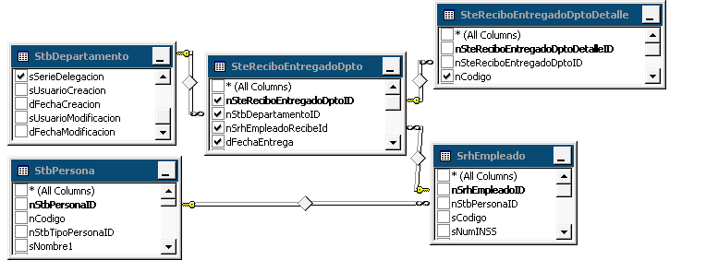

Interface con el usuario

Este caso de uso no requiere una pantalla de parámetros ya que es invocado desde la interfaz de mantenimiento de Recibos Oficiales de Caja Entregados a Delegaciones Departamentales del Programa desde el módulo de Tesorería.

